得分： | 學年度第 學期第 次段考 | 命題教師：
範圍： |  | 年 班 號 姓名
一、單選題: 共78題,每題1分
（ ） 1.手錶秒針與分針之轉速比為
(A)12 (B)24 (C)60 (D)360。【11-2】
解答 C
（ ） 2.摩擦輪之直徑為45cm，每分鐘迴轉速為1000，若摩擦係數為0.2時，接觸之正壓力為1000N，則傳達之功率為若干仟瓦？ (A) 5.71 (B) 3.71 (C) 6.71 (D) 4.71

解答 D
解析 kW＝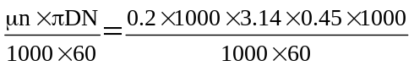＝4.71（仟瓦）
解析 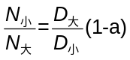 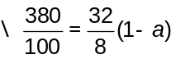 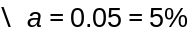
（ ） 3.錐形摩擦輪之轉速比 (A)與圓錐端面半徑成正比 (B)與圓錐端面半徑成反比 (C)與圓錐半錐角之正弦值成正比 (D)與圓錐半錐角之餘弦值成正比

解答 B
解析 因兩輪間無滑動發生，圓周的切線速率相等，則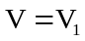，即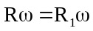，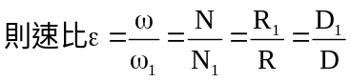
又∵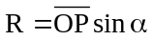，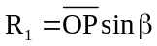 ∴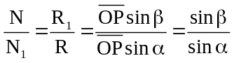
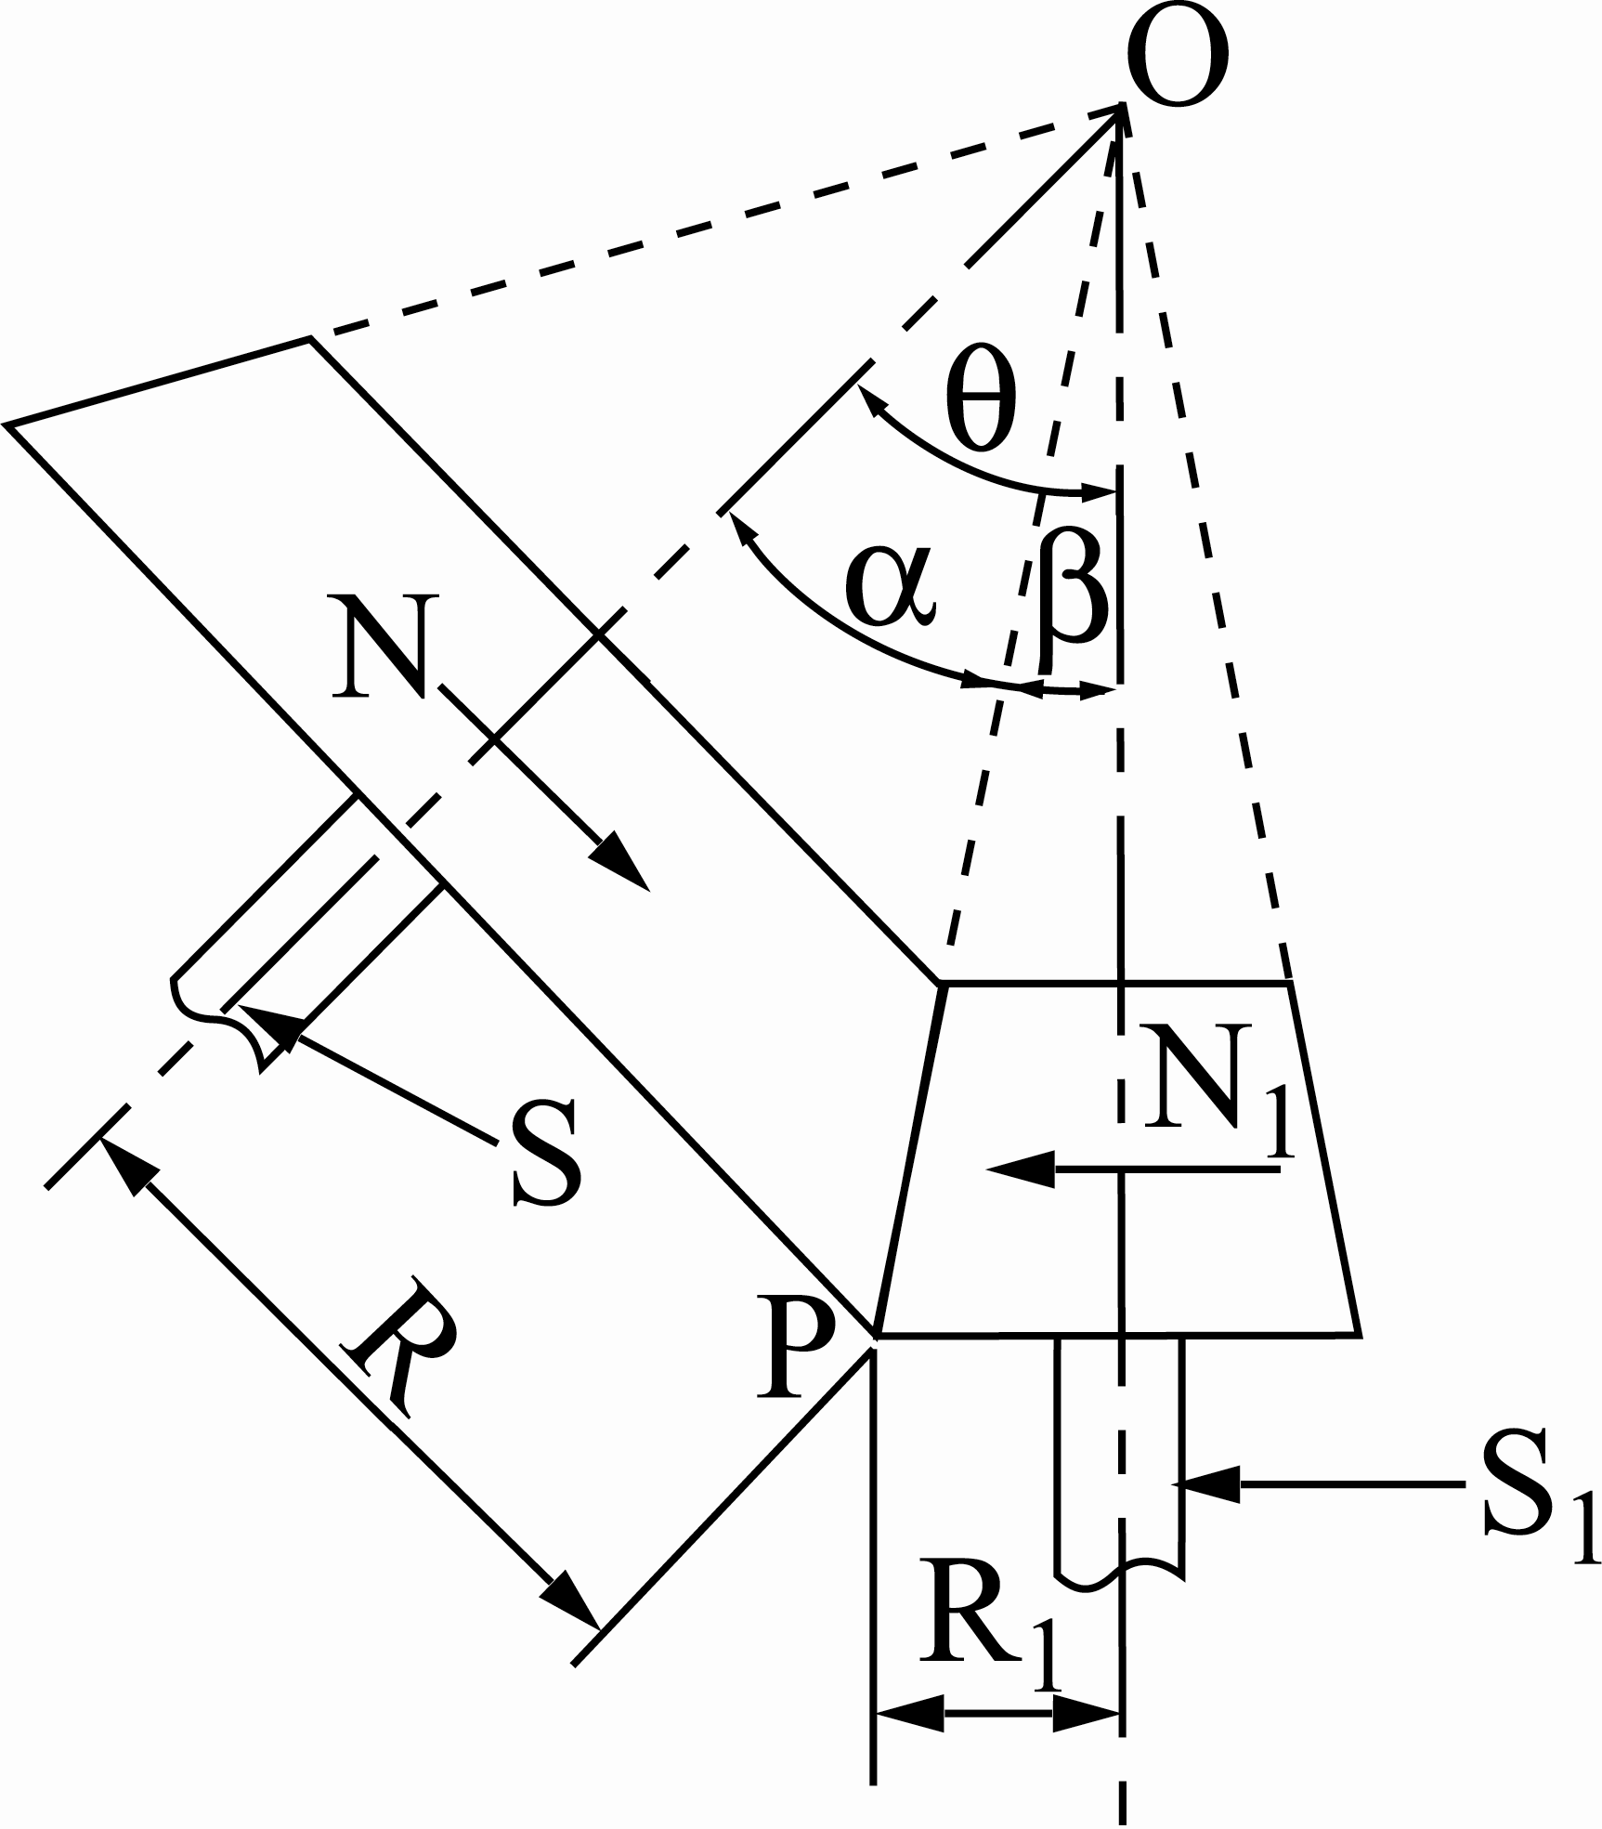
（ ） 4.作用弧與周節的比值，稱為
(A)傳動比 (B)接觸比 (C)速度比 (D)配合比。【10-1】
解答 B
（ ） 5.一對內接圓錐形摩擦輪，兩輪軸心夾角45度，主動輪半頂角15度，若主動輪順時針600rpm旋轉，則被動輪轉速與旋轉方向為何？
(A)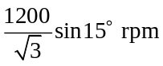順時針旋轉 (B)逆時針旋轉 (C)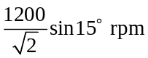順時針旋轉 (D)逆時針旋轉。【9-2】
解答 A
解析 令主動輪半頂角為，從動輪半頂角為β 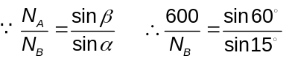 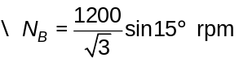(相同轉向，即順時針)

（ ） 7.下列敘述何者是錯誤的？
(A)相同周節與齒數之漸開線齒比擺線齒之強度高 (B)擺線齒輪之壓力角會隨接觸點之改變而變化 (C)擺線齒之製造比漸開線齒困難 (D)兩擺線齒輪之周節與壓力角相等即可互換。【10-4】
解答 D
（ ） 8.在一輪系中，除首末兩輪之軸外，其他各軸只有一輪者，稱為
(A)單式輪系 (B)複式輪系 (C)回歸輪系 (D)周轉輪系。【11-1】
解答 A
（ ） 9.下列有關漸開線齒輪的敘述何者錯誤？
(A)接觸線為一直線 (B)壓力角不變 (C)中心距稍有出入，轉速比即發生變化 (D)較擺線齒輪製造容易。【10-4】
解答 C
（ ） 10.兩圓錐輪之角速度或迴轉速與兩輪直徑成 (A)正比 (B)反比 (C)平方成正比 (D)平方成反比

解答 B
（ ） 11.齒輪的壓力線與那一圓相切？
(A)齒根圓 (B)基圓 (C)節圓 (D)齒頂圓。【10-4】
解答 B
（ ） 12.有一齒輪之模數為10，若背隙(backlash)等於周節之1/10，則其齒間大小為
(A) 16 mm (B) 5.5π mm (C)6π mm (D) 6.5π mm。【10-5】
解答 B
解析 (1) 已知M=10 mm，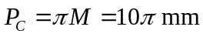，背隙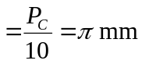
(2) 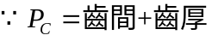 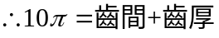……①
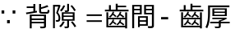 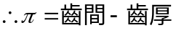……②
(3) 解①②式得齒間＝5.5π mm
（ ） 13.鐘錶、精密儀器和許多量具的齒輪齒形常用
(A)漸開線 (B)擺線 (C)螺旋線 (D)對數螺線。【10-4】
解答 B
（ ） 14.一對外接正齒輪之模數為3，中心距90 mm，速比2：1，則大輪齒數為
(A)20 (B)30 (C)30 (D)40。【10-1】
解答 D
解析 (1) 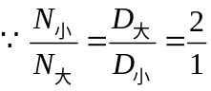 ∴D_{大} = 2D_{小}……①
(2) 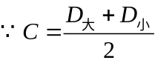 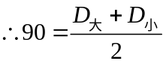 ∴D_{大}＋D_{小} = 180……②
(3) 解①②式得D_{大} = 120 mm
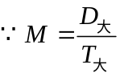 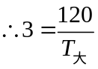 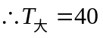
（ ） 15.齒輪1之齒數T₁=60，模數為2，與另一齒輪2嚙合，若已知齒輪2之齒數T₂=80，則齒輪2之外徑為多少mm？
(A)164 (B)160 (C)120 (D)60 mm。【10-5】
解答 A
解析 (1) 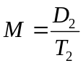 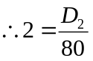 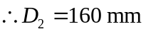
(2) 外徑＝D₂+2M = 160+2×2 = 164 mm
（ ） 16.齒輪壓力角的定義是
(A)作用線與連心線夾角 (B)接觸線與連心線夾角 (C)作用線與節圓公切線夾角 (D)連心線與節圓公切線夾角。【10-1】
解答 C
（ ） 17.A、B兩個外接齒輪其軸心距36 cm，模數12，若A輪齒數為40，轉速為200 rpm，則B輪之轉速為
(A)200 (B)300 (C)400 (D)800 rpm。【10-3】
解答 C
解析 (1) 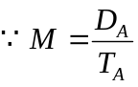 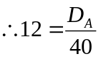 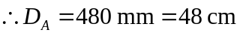
(2) 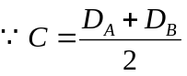 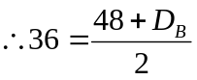 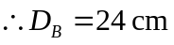
(3) 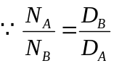 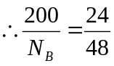 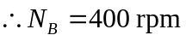
（ ） 18.如圖所示，回歸輪系設計，若兩對齒輪模數相同，齒數T_{A} = 48、T_{B} = 15、T_{D} = 45，則T_{C}為多少齒？
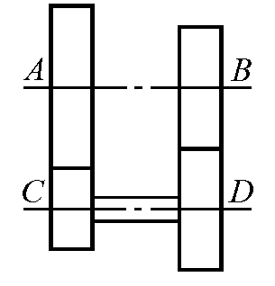
(A)12 (B)18 (C)32 (D)62。【11-3】
解答 A
（ ） 19.已知模數為5之兩正齒輪，齒數分別為60和90，若兩軸轉向相同，則兩軸之中心距離為多少mm？
(A)750 (B)375 (C)150 (D)75。【10-1】
解答 D
解析 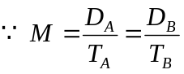 ∴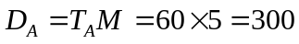mm，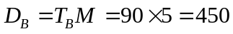mm
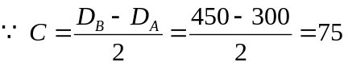mm
（ ） 20.常用來表示公制齒輪之輪齒大小者為
(A)外徑 (B)節圓直徑 (C)徑節 (D)模數。【10-1】
解答 D
（ ） 21.有關輪系之輪系值與惰輪，下列敘述何者不正確？
(A)輪系值大於1時，表示末輪轉速大於首輪轉速 (B)惰輪可改變末輪之轉向，但不改變輪系值之大小 (C)兩軸距離較遠時，可使用惰輪，避免使用大齒輪 (D)由於輪系的功用是加速或減速，故輪系值不可能等於1。【11-2】
解答 D
（ ） 22.一起重機輪系，如圖所示，圓筒直徑D = 320 mm，手柄半徑R = 320 mm，若F = 20 N，能舉起重物W = 600 N，則該輪系之機械效率為多少%？
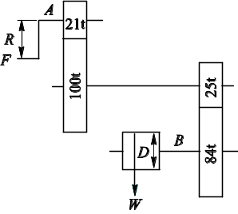
(A)75 (B)88 (C)94 (D)98。【11-3】
解答 C
解析 (1) 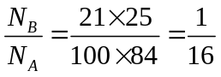
(2) 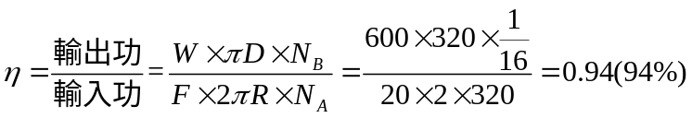
（ ） 23.一短齒制齒輪齒數40，周節15.7 mm，則其齒頂圓直徑為
(A)200 (B)205 (C)208 (D)210 mm。【10-5】
解答 C
解析 (1) ∵P_{c} = πM 5π = πM ∴M = 5 mm
(2) 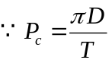 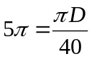 ∴D = 200 mm
(3) 齒頂圓直徑= D+2(0.8M) = 200+2(0.8×5) = 208 mm
（ ） 24.兩軸互相平行，應採用何種齒輪傳動？
(A)正齒輪 (B)斜齒輪 (C)蝸桿與蝸輪 (D)戟齒輪。【10-2】
解答 A
（ ） 25.一對外接圓錐形摩擦輪傳動，兩輪軸線相交成90度，已知A輪轉速1000 rpm，A輪頂角74º，則B輪轉速為
(A)500 rpm (B)750 rpm (C)866 rpm (D)1732 rpm。【9-2】
解答 B
解析 令A輪半頂角為，B輪半頂角為β 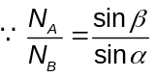 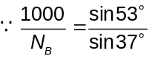 得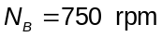
（ ） 26.如圖為一將動力由軸1傳至軸4之齒輪系，請問它是一
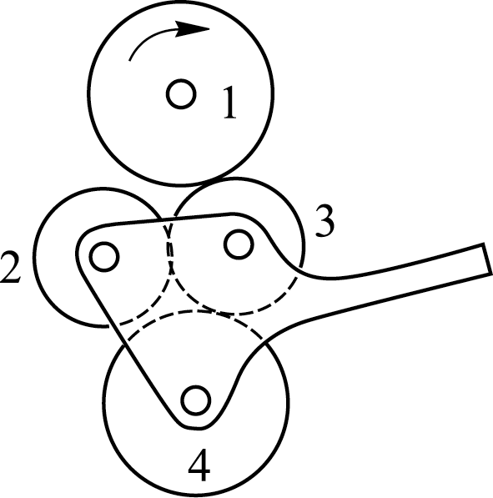
(A)變換轉向機構 (B)變換轉速機構 (C)變換進給機構 (D)以上皆非。【11-3】
解答 A
（ ） 27.下列敘述何者正確？
(A)徑節愈大的齒輪，其齒形愈大 (B)徑節等於節圓直徑除以齒數 (C)周節等於齒數除以節圓直徑 (D)模數愈大的齒輪，其齒形愈大。【10-1】
解答 D
（ ） 28.小齒輪與齒條傳動裝置，下列何者錯誤？
(A)齒條之節距等於小齒輪之周節 (B)若小齒輪軸心固定而作正反方向旋轉，則齒條作直線往復運動 (C)若齒條固定，則小齒輪無法轉動 (D)齒條之節面為平面。【10-2】
解答 C
（ ） 29.下列有關漸開線正齒輪與擺線正齒輪的敘述，何者正確？
(A)擺線齒輪無干涉現象 (B)漸開線齒輪容易潤滑，故輪齒間的磨耗較小 (C)當一對嚙合擺線正齒輪的接觸點與節點重合時，其壓力角為最大 (D)就互換性而言，擺線正齒輪的互換性比漸開線正齒輪高。【10-4】
解答 A
（ ） 30.齒輪之接觸率愈大
(A)傳動效率愈低 (B)轉速比愈大 (C)傳動效率愈高 (D)轉速比愈小。【10-1】
解答 C
（ ） 31.如圖所示，A 為主動件，其轉速為50 rpm，則從動件B之轉速為
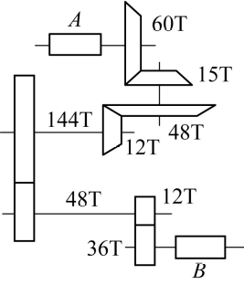
(A)160 rpm (B)200 rpm (C)400 rpm (D)800 rpm。【11-2】
解答 D
解析 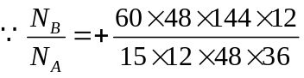 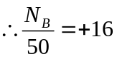 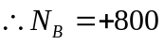rpm
（ ） 32.齒數為36，模數為2 mm之漸開線齒輪，若接觸比(contact ratio)為1，則其作用角為
(A)3.6 º (B)5º (C)7.2º (D)10º。【10-1】
解答 D
解析 ∵接觸比＝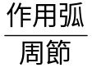＝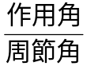 ∴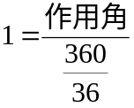 ∴作用角＝10°
（ ） 33.兩齒輪嚙合傳動時，其中一對輪齒自開始接觸至終止接觸所轉動的角度謂之
(A)漸進角 (B)漸遠角 (C)作用角 (D)壓力角。【10-1】
解答 C
（ ） 34.一輪系之輪系值
(A)可大於1 (B)可小於1 (C)可等於1 (D)以上均可能。【11-2】
解答 D
（ ） 35.單線蝸桿與齒數20之蝸輪配合傳動，其輪系值為
(A)10 (B)1/10 (C)20 (D)1/20。【11-2】
解答 D
（ ） 36.若要使齒輪傳動時壓力角保持一定，則輪齒曲線應採用
(A)外擺線 (B)內擺線 (C)漸開線 (D)螺旋線。【10-4】
解答 C
（ ） 37.輪系之傳動，速度比較精確時，應使用下列何者？
(A)皮帶輪系 (B)摩擦輪系 (C)繩輪輪系 (D)齒輪輪系。【11-2】
解答 D
（ ） 38.如圖所示之輪系，若輪A之轉速為600 rpm，則F輪之轉速為
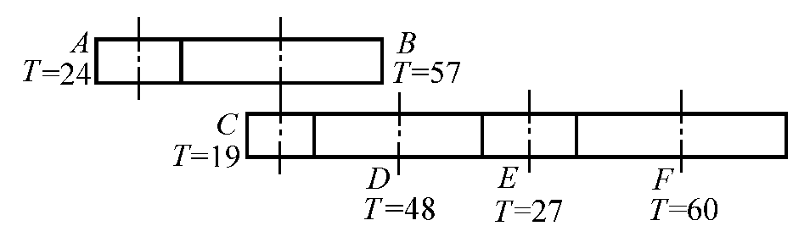
(A)80 (B)160 (C)320 (D)480 rpm。【11-2】
解答 A
解析 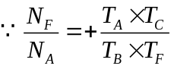(輪系值與惰輪D、E無關)
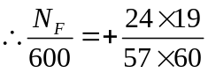 ∴N_{F} = +80 rpm
（ ） 39.一變速機構如圖所示，斜齒輪A為輸入端，順時針3000 rpm旋轉，蝸桿C為雙線右手螺紋，蝸輪D齒數50齒並與蝸桿C嚙合，求蝸輪輸出轉速與旋轉方向為何？
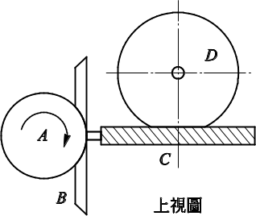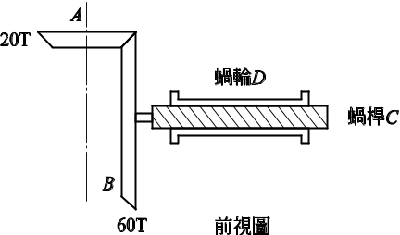
(A)40 rpm順時針旋轉 (B)40 rpm逆時針旋轉 (C)80 rpm順時針旋轉 (D)80 rpm逆時針旋轉。【11-2】
解答 A
解析 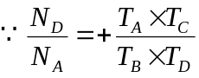 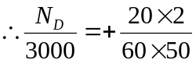 ∴N_{D} = +40 rpm(順時針)
（ ） 40.下列何者可以消除漸開線齒輪的干涉現象？
(A)增加周節 (B)增加徑節 (C)增加模數 (D)增加節徑。【10-4】
解答 D

